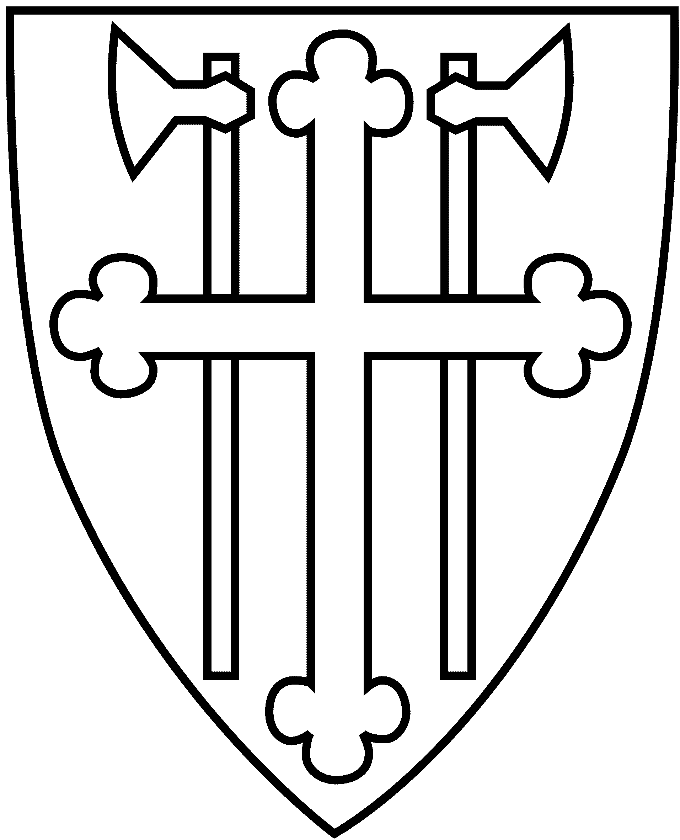

DEN NORSKE KIRKE
Kirkerådet, Mellomkirkelig råd, Samisk kirkeråd

KR 17/08

Oslo, 13. 15. februar 2008
____________________________________________________________________________

Saksbehandler: Per Erik Dehlin

Saksdokumenter:
Dok.dato | Tittel | Dok.ID
23.01.2008 | Brev fra KKD.pdf | 21962
23.01.2008 | Presentasjon av kandidatene.pdf | 21963
23.01.2008 | Regler for nominasjon av biskop.doc | 21964

Uttalelse om ny biskop i Møre

Sammendrag
Kirkerådet er i brev fra Kultur og kirkedepartementet av 15.01.08 anmodet om å avgi uttalelse om hvilke tre kandidater blant dem som har fått stemmer som anses mest skikket til å bli utnevnt som biskop i Møre.

Forslag til vedtak

Kirkerådet har på sitt møte 13-15. februar d.å. avgitt uttalelse om utnevning av ny biskop i Møre som følger:
- Nr. 1: Navn Antall stemmer
- Nr. 2: Navn Antall stemmer
- Nr. 3: Navn Antall stemmer
Evt. dissenser:
- Som nr. 1: Navn Antall stemmer
- Som nr. 2: Navn Antall stemmer
- Som nr. 3: Navn Antall stemmer

Saksorientering
Det skal utnevnes ny biskop i Møre. I motsetning til bispenominasjonene i Oslo, Borg og Sør-Hålogaland følger denne nominasjonen ikke prøveordningen, men forskrift av 1997. Kirkerådet skal i henhold til forskrift om nominasjon m.v. ved utnevning av biskop § 6 "uttale seg om hvilke tre blant dem som har fått stemmer, de anser mest skikket til å bli utnevnt".
Kirkerådet er i brev fra Kultur og kirkedepartementet av 15.01.08 anmodet om å avgi uttalelse i henhold til ovennevnte paragraf. Utskrift av rådets vedtak bes sendt departementet med angivelse av eventuelle dissenser innen 18.02.08.

Nominasjon av kandidater
Møre bispedømmeråd har nominert fire kandidater til å komme i betraktning ved avstemming på kandidater til det ledige Møre bispeembete.
Kandidatene er (alfabetisk rekkefølge):
- Leder Ingeborg Midttømme
- Rektor Halvor Nordhaug
- Prost Bjarne Olaf Weider
- Sokneprest Berit Øksnes

Avstemningsresultatet
Halvor Nordhaug fikk 140 stemmer som førstekandidat. På de neste plassene kom Ingeborg Midttømme (62 stemmer), Berit Øksnes (30 stemmer), Øystein Bjørdal (19 stemmer) og Bjarne Olaf Weider (18 stemmer).
De stemmeberettigede hadde anledning til å stemme på tre kandidater i prioritert rekkefølge. Dersom vi ser på det totale stemmetallet får vi følgende resultat: 1. Nordhaug (226 stemmer), 2. Midttømme og Weider (begge fikk 162 stemmer), 3. Øksnes (146 stemmer), 4. Bjørdal (49 stemmer).
29. januar er kandidatene Nordhaug, Midttømme, Øksnes og Weider invitert til uformelle samtaler. Fra Kirkerådet deltar Nils-Tore Andersen og Sissel Vartdal. Fra administrasjonen deltar Jens-Petter Johnsen og Per E. Dehlin. Kirkerådet vil i møtet bli orientert om samtalene.

